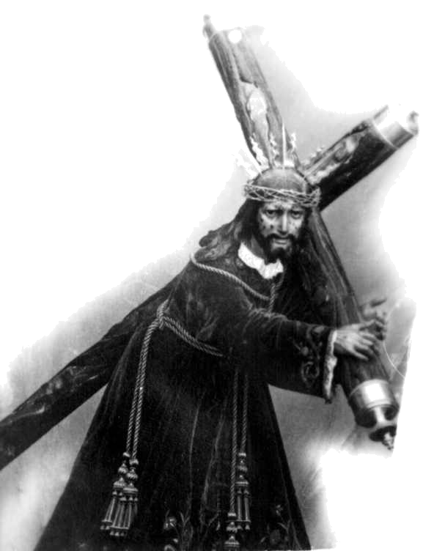
Diócesis de Ciudad Guayana
Venezuela
Parroquia Jesús Nazareno

DIALOGO CON LOS NOVIOS EN SU PRIMER ENCUENTRO CON EL PARRACO
Novio
Apellidos Y Nombres: | Fernández Lozada Luis Eduardo
Edad: Treinta y uno ( 31) Años | Lugar y Fecha de Nacimiento: San Félix, Estado Bolívar, 05/06/1981
Dirección: Urbanización Villa Brasil, Manzana 105, Casa Nro. 01
¿Hasta Qué Nivel y Grado Estudio? Bachiller
¿En qué Carrera se Graduó? --------
¿En qué Trabaja? Seguros Comerciante
¿Dónde fue Bautizado? Diócesis de Ciudad Guayana, Parroquia Ntra. Sra. de Fátima, Puerto Ordaz, Libro 10, Folio 247, Nro.740, en Fecha: 10 de Julio de 1.988
¿Dónde hizo la Comunión? Diócesis de Ciudad Guayana, Parroquia Jesús Nazareno, Puerto Ordaz
¿Dónde fue Confirmado? Falta Sacramento de Confirmación
¿Con que frecuencia asiste a Misa los Domingos? Muy Poco

Novia
Apellidos Y Nombres: | Caraballo González Kisbel Alejandra
Edad: Veintiséis (26) Años | Lugar y Fecha de Nacimiento: Caracas, Distrito Capital, 26/06/1.985
Dirección: Urbanización Villa Brasil, Manzana 127, Casa Nro. 05
¿Hasta Qué Nivel y Grado Estudio? T.S.U. Mercadeo
¿En qué Carrera se Graduó? Mercadeo
¿En qué Trabaja? Oficina de Asesoría Laboral ( Asesoría Nos Anjei)
¿Dónde fue Bautizado? Diócesis de Guarenas, Parroquia Jesús Obrero, Los Naranjos, Estado Miranda, Libro III, Folio 28 , Nro. 84 , en Fecha: 28 de Noviembre de 1987
¿Dónde hizo la Comunión?
¿Dónde fue Confirmado? Falta Sacramento de Confirmación
¿Con que frecuencia asiste a Misa los Domingos? A veces

¿Cuánto Tiempo tienen de Noviazgo? Dos (2) Años y Ocho (8) Meses
¿Cómo se conocieron y como empezó su noviazgo? Un Primo de ella nos presentó
¿Interrumpieron alguna vez su noviazgo? ¿Por qué? No
¿Qué piensa su familia de este noviazgo? Todo bien , buena relación
¿Qué expectativas tienen en el matrimonio? Unión, respeto, Sacramento para toda la vida
¿Dónde van a vivir? ¿Solos o con su familia? Por ahora anexo, luego aparte
En su planificación familiar ¿cuántos hijos piensan tener? Un (1) solo niño
¿Tienen hijos de alguna relación anterior? No
¿Cómo cumplen sus obligaciones con ellos? -0-
¿Quieren preparar su matrimonio, durante estos tres (3) meses, con un matrimonio de la parroquia? Si
¿En un fin de semana tendrán un Curso Prematrimonial, ¿ están de acuerdo en asistir a el? Si
¿Han tenido alguna unión Civil o Eclesiástica? No

IMPEDIMENTOS DEL MATRIMONIO

- Tener Ordenes Sagradas, Diaconado, Presbiteredado
- Haber tenido Matrimonio Eclesiástico con otra persona antes de intentar el presente
- Intentar el Matrimonio siendo coaccionado por fuerza, amenaza grave o miedo
- No tener intención de cumplir las obligaciones y preceptos esenciales del matrimonio
- Poner condiciones al matrimonio que contradigan esas obligaciones y preceptos ( no admitir la indisolubidad, la procreación y educación católica de los hijos)
- Ocultar al otro conyugue enfermedades congénitas o infectocontagiosas
- Rapto o detección, contra su voluntad, de la mujer para inducir al matrimonio
- Participar, directamente o en complicidad, en la muerte de un conyugue para intentar el Matrimonio.
- Desequilibrio mental o físico. Comportamiento inmorales graves anteriores al matrimonio .intenciones que constituyan fraude, dolo o que puedan producir graves problemas en el futuro.
- Parentesco de consanguinidad o afinidad hasta segundo grado colateral ( sin dispensa del Ordinario en este último caso)

